“Visione, illusione, prospettiva”
Jacopo Mariani e Carla Zarattini

Introduzione
Questo modulo propone un approccio allo studio della geometria del piano e dello spazio di tipo informale.
Le opere di grandi artisti del Rinascimento quali Piero della Francesca e Paolo Uccello sono prese come spunto per introdurre il problema di raffigurare su un piano la realtà così come essa si presenta ai nostri occhi, ma trasferendovi il senso di profondità dello spazio. Nasce così l’opportunità di definire differenti tipologie di prospettiva attraverso l’analisi di paradossi visivi, quali le figure cosiddette impossibili di Escher e di Reutersvärd, e diversi esempi di illusioni ottiche.
Nelle ultime pagine di questo modulo sono riportati vari esercizi presi dalla raccolta della competizione “Matematica Senza Frontiere” riguardanti i temi proposti. Secondo lo spirito di questa competizione, i ragazzi hanno l’opportunità di lavorare in gruppo, in modo da sviluppare e verificare la competenza chiave collaborare e partecipare: interagire in gruppo comprendendo i diversi punti di vista, contribuendo all'apprendimento comune e alla realizzazione delle attività collettive nel riconoscimento dei diritti fondamentali degli altri.
Vista, infine, la versatilità dei temi proposti, questo modulo potrebbe aprire a collaborazioni con docenti di altri discipline.

Livello d'età

- Classe terza secondaria di primo grado
- Primo biennio scuola superiore.

Competenze in esercizio
- Descrivere e classificare figure in base alle loro caratteristiche geometriche e alla loro rappresentazione grafica
- Individuare strategie appropriate per la soluzione di problemi.

Nuclei tematici
Spazio e figure:
- percezione e rappresentazione di forme, relazioni e strutture utilizzando gli strumenti per il disegno geometrico
- descrizione e classificazione di figure in base alle loro caratteristiche geometriche
- analisi e confronto di figure geometriche individuando tra loro relazioni e invarianti
- disegno di figure geometriche con semplici tecniche grafiche e operative.
Livello

Il lavoro proposto percorre diversi livelli di difficoltà, può essere quindi adattato dal docente sia al livello della classe sia al livello d’età.

Esiti

- Superamento del senso di disorientamento di fronte a problemi non standard
- Sviluppo della capacità di individuare modelli
- Risoluzione per tentativi ragionati

Materiale

- Schede di lavoro (proposte nel modulo)
- Usuale materiale di consumo e di cancelleria
- L.I.M. o proiettore

Traccia delle fasi didattiche
L'attività è pensata in più fasi:
- una presentazione a cura del docente del tema proposto di cui è riportata una traccia
- due situazioni stimolo corredate di scheda per far familiarizzare i ragazzi col tema
- esercizi per lavori di gruppo, attività di verifica e approfondimento dei temi proposti.

I tempi non sono volutamente fissati perché possono variare in modo significativo in relazione alle caratteristiche della classe e del livello di approfondimento che il docente si prefigge.

Presentazione del tema

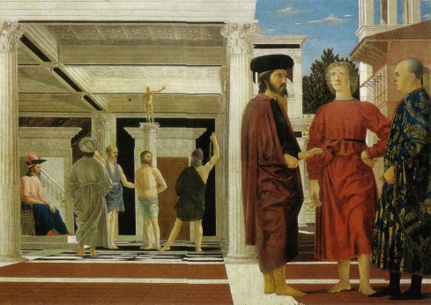 | Quando si parla di prospettiva, a molti verranno in mente le opere di Piero della Francesca (1416/1417 circa - 1492). Noto ai più come pittore, egli è stato anche un fine matematico; nel suo trattato De prospectiva pingendi egli ha codificato per primo le regole della moderna scienza prospettica.
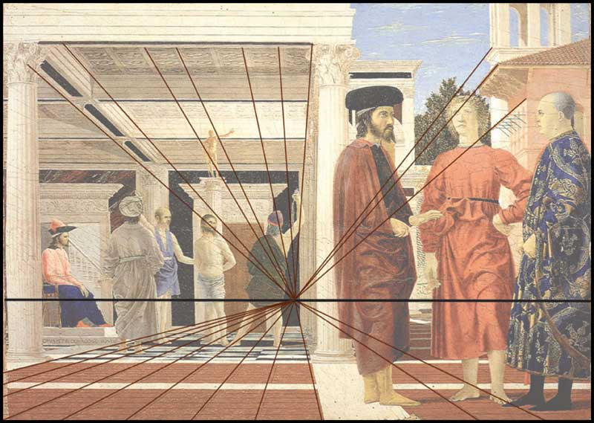 | Nei suoi quadri, come ad esempio nella Flagellazione di Cristo (1470 circa), è possibile vedere applicate le regole da lui studiate: quelle che nella realtà dovrebbero essere rette parallele, nel quadro vengono rappresentate come rette convergenti in un unico punto (si veda il breve approfondimento su prospettiva centrale e prospettiva assonometrica riportato alla fine di questa sezione).
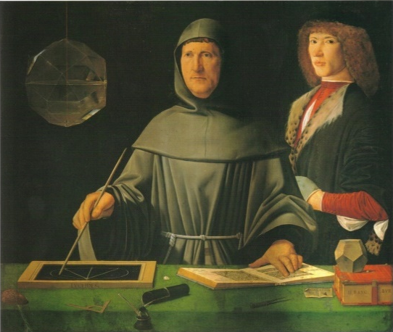 | Gran parte della teoria, presentata nel De prospectiva pingendi, fu in seguito ripresa nell’opera De Divina Proportione di Luca Pacioli (1445 circa - 1517). Gli studi di questo frate vennero usati per determinare tramite “misure ad occhio” (cioè utilizzando la vista) le dimensioni reali di fiumi, valli, edifici, ecc. Per effettuare queste misure, veniva utilizzato il cosiddetto “quadrato geometrico”, una struttura in legno su cui erano riportate opportune misure e che veniva interposta tra l’osservatore e l’oggetto che doveva essere misurato, un po’ come il pittore usa il pennello per disegnare in proporzione i soggetti che vuole ritrarre.
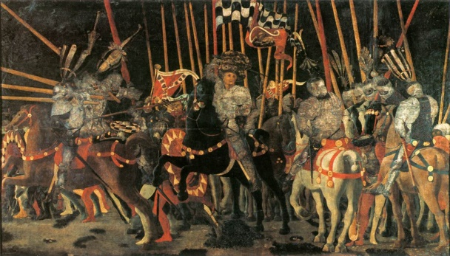 | Nei secoli l’arte non si è solo posta il problema di rappresentare uno spazio tridimensionale su un supporto bidimensionale, ma anche quello di ricreare il movimento dei soggetti rappresentati. Un esempio significativo è il trittico La battaglia di San Romano di Paolo Uccello (1397 - 1475). In quest’opera, l’artista riesce a creare l’illusione del movimento rappresentando in più punti cavalieri o soldati affiancati intenti a compiere lo stesso gesto ma in fasi diverse; sembra quasi che l’autore abbia voluto scomporre il movimento nelle sue diverse fasi, anticipando gli studi che furono compiuti secoli dopo grazie allo strumento della fotografia.
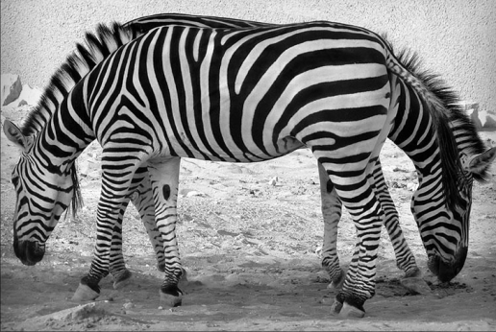 | Anche la natura usa espedienti simili a quelli usati da Paolo Uccello, benché per motivi completamente differenti: quando sono in branco le zebre confondono, grazie alle loro caratteristiche strisce, la vista del predatore che così riesce con difficoltà a distinguere la singola preda.
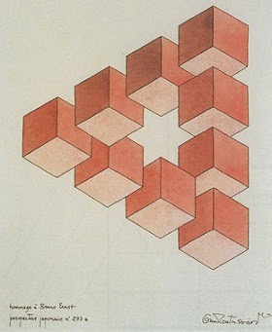 | Parlando di illusioni, è sempre l’arte che ci fornisce altri spunti interessanti, come le assonometrie delle figure cosiddette impossibili dell’architetto svedese Oscar Reutersvärd (1915 - 2002) o le strutture paradossali di Escher (1898 - 1972), che saranno approfonditi nella Situazione stimolo 1.
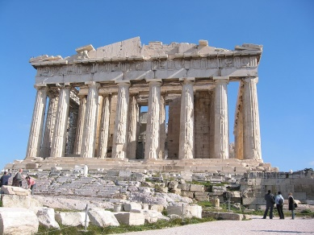 | Anche gli antichi greci conoscevano bene le illusioni ottiche. Ne sono un esempio le correzioni ottiche usate nella costruzione del Partenone: le colonne non sono esattamente parallele tra loro e sono leggermente deformate al fine di avere una visione allineata.
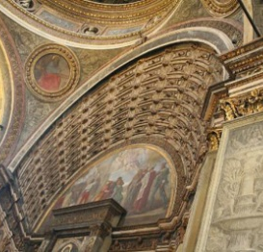 | Un altro esempio di illusione ottica in architettura è l’affresco del Bramante nella chiesa di San Satiro a Milano. Grazie all’uso della prospettiva, il Bramante riesce a dare l’impressione di uno spazio più profondo, che in realtà non esiste; il coro di questa chiesa è profondo, infatti, solo 97 centimetri.
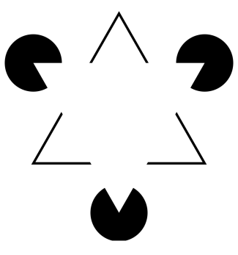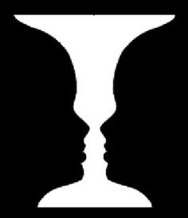 | Se si approfondisce, in letteratura, si trovano moltissimi altri esempi di illusioni ottiche più o meno note, come le frecce di Mueller-Lyer (1857 – 1916), la T di Pacioli (Situazione stimolo 2), il triangolo di Kanisza (1955), immagine che il cervella “completa” con la visione risultante di due triangoli sovrapposti, e tante altre ancora.  Può essere interessante mostrarne alcune agli alunni o farle loro cercare direttamente (accedendo anche solo al web che è ricca miniera di spunti) chiedendone poi la descrizione.

Definizioni di prospettiva

Prospettiva centrale

Descrive il fenomeno della visione ottica.
L’occhio di un osservatore osserva dal punto di vista P.V. (o centro di proiezione) il cubo all’estrema destra della figura (oggetto reale) attraverso un piano trasparente (piano prospettico o quadro). I raggi che partono da P.V. e proiettano i vari punti sono detti rette proiettanti.
La figura illustra e riassume il sistema di proiezione che si deve applicare per ottenere su un piano la prospettiva centrale dell’oggetto: si devono proiettare da P.V. tutti i vertici del cubo sul piano prospettico e qui sopra congiungerli, in modo corretto, per ottenere la figura prospettica.
Le distanze e le posizioni dei tre elementi (centro, oggetto, quadro) possono variare.

Prospettiva assonometrica

Descrive la figura prospettica piana conservando i rapporti metrici dell’oggetto reale (ad esempio lati uguali di questo rimangono tali anche nella figura prospettica), deformando però la visione ottica.
L’occhio dell’osservatore si trova talmente lontano da poter considerare tra loro paralleli, come nel caso della luce del sole, i raggi che proiettano il cubo sul piano assonometrico, detti rette proiettanti.
La figura mostra il sistema di proiezione che si deve applicare per ottenere sul piano la prospettiva assonometrica ortogonale (nel caso in cui le rette proiettanti siano ortogonali al quadro) oppure la prospettiva assonometrica obliqua (se le rette proiettanti non sono ortogonali al quadro).

Situazioni stimolo

Situazione stimolo 1 (scheda per il docente)
Escher-mania!

Le seguenti figure riproducono alcune opere dell’artista olandese Maurits Cornelis Escher (Leeuwarden, 17 giugno 1898 – Laren, 27 marzo 1972).

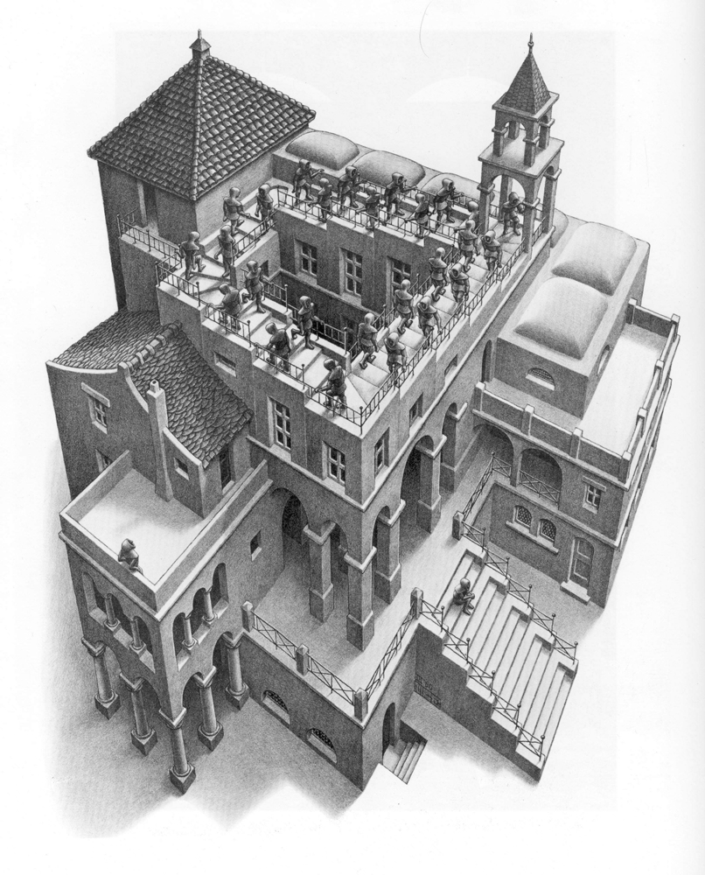  Figura 1: Salire e scendere, 1960 | 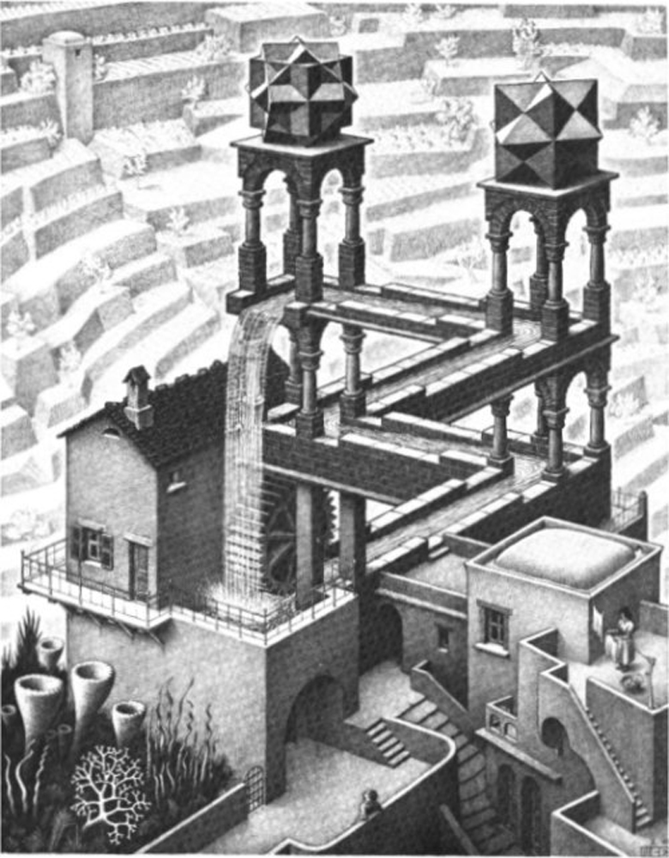  Figura 2: Cascata, 1961
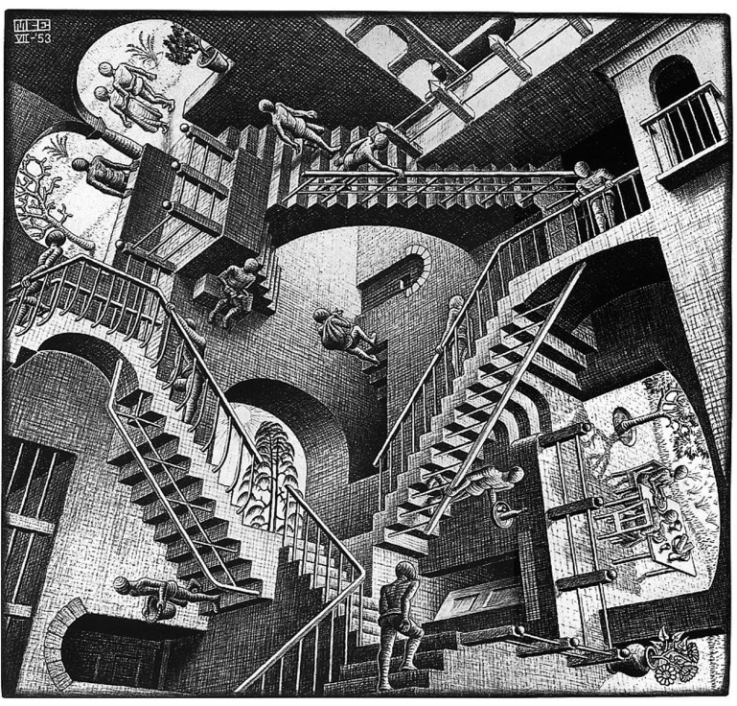  Figura 3: Relatività, 1953 | Figura 4: Belvedere, 1958

- Figura 1: si osservino gli uomini che camminano sulle scale
- Figura 2: si segua il corso dell’acqua
- Figura 3: si osservino le scale
- Figura 4: si osservino le colonne dell’edificio e l’uomo seduto in basso a sinistra
Si propongono qui di seguito i commenti alle opere sopra citate, contenuti nel testo Grafiche e disegni dello stesso Escher, che possono essere un’ulteriore opportunità di approfondire le tematiche proposte.
- Figura 1 – Salire e scendere, litografia, 1960, 35 x 28,5 cm
La scala senza fine è il motivo principale di questo disegno che si riferisce a un articolo di L. S. Penrose e R. Penrose nel numero di febbraio del 1958 del British Journal of Psychology. Un cortile interno rettangolare è circondato da un edificio il cui tetto costituisce una scatola senza fine. Gli abitanti di questo complesso di case sembrano essere monaci, membri di una setta segreta. Forse, come per un dovere rituale, sono obbligati a camminare, ogni giorno per alcune ore, su queste scale. Se sono stanchi possono, a quanto pare, cambiare direzione e scendere invece di salire. Entrambe le direzioni, anche se non insensatamente, non prevedono nessuna pausa. Due individui ricalcitranti si rifiutano in un primo momento di prendere parte a questo esercizio e pensano ai fatti loro; prima o poi, però, riconosceranno il loro errore.
- Figura 2 - Cascata, litografia, 1961, 38 x 30 cm
Nello stesso articolo del British Journal of Psychology, nominato nella descrizione del disegno precedente, R. Penrose pubblicò il disegno prospettico di una costruzione triangolare di travi. Essa è composta da travi quadrangolari poste perpendicolarmente l’una contro l’altra. Se seguiamo con gli occhi tutti i componenti di questa costruzione non siamo in grado di trovare nessun errore. Si tratta, invece, di un insieme impossibile; infatti subentrano improvvisamente dei cambiamenti nell’interpretazione della distanza tra il nostro occhio e l’oggetto. Nel disegno, questo triangolo impossibile è stato utilizzato per tre volte. L’acqua, cadendo, mette in funzione la ruota del mulino per poi scorrere lentamente a zigzag verso il basso in un ripido canale fra due torri, fino al punto dove ricomincia nuovamente la cascata. Il mugnaio deve versarvi, di tanto in tanto, un secchio d’acqua, per compensarne la perdita per evaporazione. Ambedue le torri sono della stessa altezza; ciononostante quella a destra è più bassa di un piano di quella a sinistra.
- Altro mondo II, Su e giù, Capriola, Casa di scale, Relatività
L’idea originaria alla base dei cinque disegni successivi è la seguente: prima della scoperta della fotografia la prospettiva veniva sempre associata all’orizzonte. Già durante il Rinascimento si sapeva che non solo le linee orizzontali e parallele di un edificio si intersecano in un punto (il famoso punto prospettico), ma che anche le linee verticali confluiscono in un punto, cioè in basso al nadir e in alto allo zenit. Questo viene testimoniato da antichi affreschi sui soffitti con punti di fuga verticali prospettici, come nel caso di colonne. Solo con la scoperta della fotografia, però, abbiamo preso confidenza con la prospettiva verticale. Se solo puntiamo la nostra lente su un edificio verso l’alto o verso il basso, riconosciamo che se, nelle loro proiezioni prospettiche, gli architetti rendono tutto ciò che è verticale attraverso linee verticali parallele, dipende esclusivamente dalla loro comodità. Nei seguenti disegni un punto prospettico assume, contemporaneamente, diverse funzioni. A volte si trova, allo stesso tempo, all’orizzonte, al nadir e allo zenit.
- Figura 3 – Relatività, litografia, 1953, 28 x 29 cm
Qui coagiscono perpendicolarmente tre livelli di forza di gravità. Tre superfici terrestri, su ognuna delle quali vivono degli uomini, si intersecano ad angolo retto. Due abitanti di due mondi diversi non possono vivere sullo stesso pavimento, poiché non hanno lo stesso concetto di ciò che è orizzontale e ciò che è verticale. Ciononostante possono usare la stessa scala. Sulla scala superiore procedono due persone, una accanto all’altra, nella stessa direzione. Evidentemente è impossibile che queste persone entrino in contatto perché vivono in due mondi diversi e, per questo, l’uno non è a conoscenza dell’esistenza dell’altro.
- Figura 4 – Belvedere, litografia, 1958, 46 x 29,5 cm
In basso a sinistra, in primo piano, c’è un foglio di carta sul quale sono disegnate le linee di un cubo. Due cerchi indicano i punti nei quali si intersecano le linee. Quale delle due linee si trova davanti e quale dietro? In un mondo tridimensionale non possono esistere davanti e dietro contemporaneamente, quindi non possono neanche venir così rappresentati. Si può però disegnare un oggetto il quale, visto dall’alto, ci ridà un’altra realtà, diversa da quella vista dal basso. Il ragazzo seduto sulla panca ha in mano una simile assurdità cubica. Egli osserva pensieroso l’oggetto incomprensibile ed evidentemente non sa che il belvedere alle sue spalle è stato costruito allo stesso impossibile modo. Sul pavimento del piano inferiore, all’interno della casa, c’è una scala sulla quale stanno salendo due persone. Una volta salite di un piano, si trovano al di fuori dell’edificio e devono, perciò, rientrarvici. Vi sembra ancora strano che nessuna di queste persone si preoccupi del destino del prigioniero nel seminterrato il quale, lamentandosi, infila la testa fra le sbarre?
Situazione stimolo 2 (scheda per il docente)
Colpo d’occhio

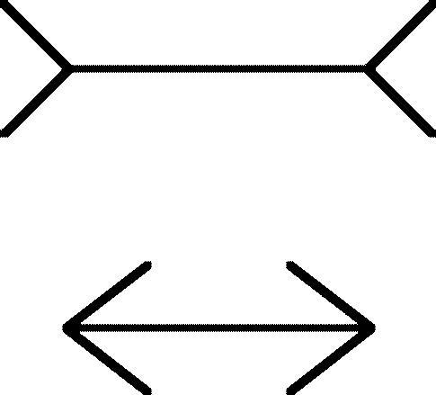  Figura 1 | 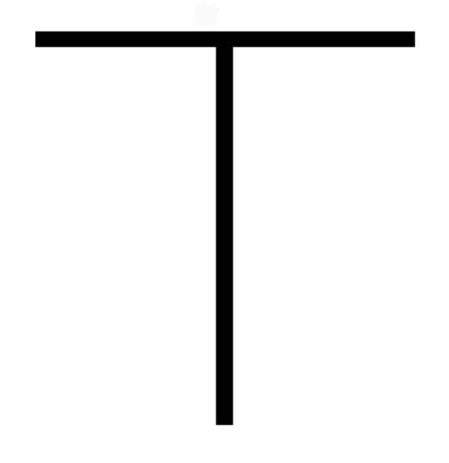  Figura 2

Le due figure qui riportate sono rispettivamente l’illusione di Mueller-Lyer, in cui una stessa linea viene percepita più o meno lunga a seconda che essa termini con dei trattini rivolti verso l’interno o verso l’esterno, e un’illusione proposta da Pacioli nel De viribus quantitatis (detta in ambiente anglosassone T-illusion). Riportiamo la descrizione della Figura 2 tratta dall’opera di Pacioli:

“Recipe doi paglie, o ver vachete [bacchette] equali in lunghezza et grossezza senza discrepanza: l’una sia ab, l’altra cd, et quelle incavalca una sopra l’altra in forma del T, così. Et sia la prima in cavalcata ab sul cd a ponto nel mezzo su la estremità c, como vedi in la prima disposizione. Et queste tenendole de estremamente con doi deti, indice et pollice de l’una mano qual voli, de lontano a l’ochio de l’amico domandarlo qual de li doi sia più longa, o quella a traverso ab, o quella per lo longo cd. Troverai che, recte rispondendo, de li 10 li 9 diranno quella per lo longo, cioè cd; et questo inteso, muterai verso in lor praesenza, ponendo per traverso la cd, in su la estremità a. Et similmente domandaralo qual de le due sia più longa: dirai medesimamente quella per lo longo, cioè ab qual prima iudicò esser più corta”.

Si chiede ai ragazzi di osservare le due figure e di rispondere alle seguenti domande a “colpo d’occhio”, cioè senza effettuare misure:

- Nella figura 1, quale delle due “frecce” è più lunga?
- Osservando la lettera T rappresentata nella figura 2, direste che è più lungo il segmento orizzontale o quello verticale?

Si chiede, poi, di misurare con un righello i segmenti che compongono le due figure e di rispondere nuovamente alle domande sopra proposte.

Soluzione

Le due frecce della figura 1 hanno la stessa lunghezza, così come i due segmenti che compongono la lettera T nella figura 2:

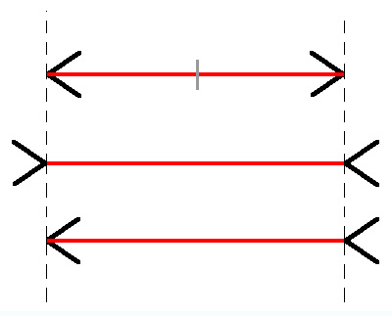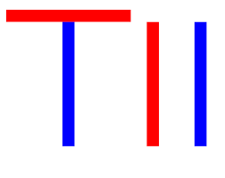
Situazione stimolo 1 (scheda per gli studenti)
Escher-mania!

Osservate le seguenti figure che riproducono alcune opere dell’artista olandese M. C. Escher. Notate qualcosa di strano?

Figura 1: Salire e scendere, 1960 | ……………………………………………………………………………………………………………………………………………………………………………………………………………………………………………………………………………………………………………………………………………………………………………………………………………………………………………………..……………………………………………………………………………………………………………………………………………………………………………………………………………………………………………………………………………………………………………………………………………………………………………………………………………………………………………………………………………………………………………………………
Figura 2: Cascata, 1961 | ……………………………………………………………………………………………………………………………………………………………………………………………………………………………………………………………………………………………………………………………………………………………………………………………………………………………………………………..……………………………………………………………………………………………………………………………………..…………………………………………………………………………………………………………………………………………………….
Figura 3: Relatività, 1953 | ……………………………………………………………………………………………………………………………………………………………………………………………………………………………………………………………………………………………………………………………………………………………………………………………………………………………………………………………………………………………………………………………………………………………………………..
Figura 4: Belvedere, 1958 | …………………………………………………………………………………………………………………………………………………………………………………………………………………………………………………………………………………………………………………………………………………………………………………………………………………………………………………….…………………………………………………………………………………………………………………………………………………………………………………………………………………………………………………………………………………………………………………………………………………………………………………………………………………………………………………………………………………………………………………………………………………………………………………………………………………………………………………………………………………………………………
Se non avete ancora individuato nulla di strano, provate a leggere i seguenti suggerimenti:
- Figura 1: osservate gli uomini che camminano sulle scale
- Figura 2: seguite il corso dell’acqua
- Figura 3: osservate bene le scale
- Figura 4: osservate le colonne dell’edificio e l’uomo seduto in basso a sinistra.
Situazione stimolo 2 (scheda per gli studenti)
Colpo d’occhio

Osservate le seguenti figure:

Figura 1 | Figura 2

Rispondete alle seguenti domande a “colpo d’occhio”, cioè senza effettuare misure:
- Nella figura 1, quale delle due “frecce” è più lunga?
……………………………………………………………………………………………………………………………………………………………………………………………………………………………………………………………………………..
- Osservando la lettera T rappresentata nella figura 2, direste che è più lungo il segmento orizzontale o quello verticale?
……………………………………………………………………………………………………………………………………………………………………………………………………………………………………………………………………………..

Adesso misurate con un righello i segmenti che compongono le due figure. Rispondereste allo stesso modo alle due domande precedenti?
………………………………………………………………………………………………………………………………………………………………………………………………………………………………………………………………………………………………………………………………………………………………………………………………………………………………………………………

Proposta di quesiti per lavori di gruppo, attività di verifica e di approfondimento
Gara per la premiazione della Classe “supervincitrice” MsF 2016

Casa…non casa

Paolo e Bruno, studenti di architettura, mentre sfogliano una rivista tecnica osservano la figura a latere e commentano:.
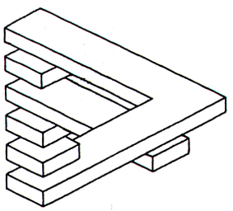
- Paolo: “Strana figura! Potrebbe rappresentare una casa con terrazze e balconi, ma non è possibile e non solo perché manca il piano d’appoggio”.

- Bruno: “Infatti, non vi è rappresentata una costruzione reale; questa è una delle “figure impossibili” di Reutersvärd. Puoi, però, modificarla in modo che suggerisca l’immagine di un edificio reale con terrazze e balconi.

Apportate il minimo di modifiche in modo da realizzare la proposta di Bruno e riproducete la figura sul foglio risposta in scala 2:1 (rispetto alla figura attuale)

Penrose
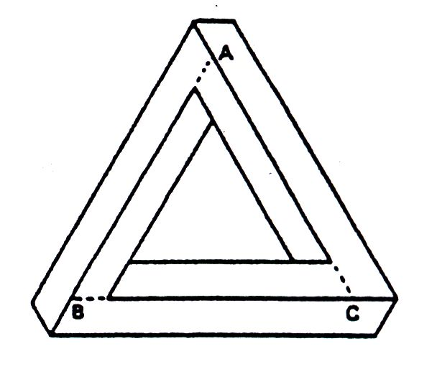
La figura rappresenta un “triangolo di Penrose" disegnato a partire da una figura di base, il triangolo equilatero ABC.
Il nome gli deriva dal fatto che fu creato dall'artista svedese Oscar Reutersvärd nel 1934, ma, indipendentemente, inventato anche e reso popolare dal matematico Roger Penrose in un articolo del febbraio 1958.

Disegnate un ''quadrato di Penrose” assumendo come figura di base un quadrato di 8 cm di lato.

Il triangolo di Penrose può essere l’immagine di un solido? Motivate la vostra risposta

Oggetto misterioso

Un oggetto è sospeso nel centro di una stanza a pianta quadrata di pareti A, B, C e D.
Proiettando la sua ombra sulla parete C con un fascio di luce proveniente da A come indicato dalle frecce in figura, si osserva che l’ombra ha la forma di un cerchio. Procedendo nello stesso modo con un fascio di luce proveniente dalla parete B si ottiene invece un’ombra con la forma di un quadrato. Proiettando infine l’ombra sul pavimento con un analogo fascio di luce che parte dal soffitto si ottiene ancora un’ombra di forma quadrata.
Qual è la forma dell’oggetto? Rappresentatelo con anche le sue ombre.
A
B
D
C

Nota:
la situazione descritta è schematizzata in modo semplificato con alcune evidenti approssimazioni (come la posizione del terzo proiettore intesa perpendicolare all’oggetto come se il filo con cui è sospeso l’oggetto e il suo stesso aggancio non interferissero; di fatto lo si trascura anche nell’immagine).
Per rappresentare quanto richiesto si suggerisce di assumere come sistema di riferimento quello cartesiano i cui assi coincidano con tre spigoli della stanza.

Giochi di rette

Per un punto P del piano disegnate un fascio di numerose rette.
Tracciate, quindi, due rette parallele, da parte opposta rispetto a P e ugualmente distanti da esso.
Cosa notate? Motivate la vostra risposta.

Ragazze POM POM

Tagliate la figura seguendo il tratteggio, poi scambiate la parte A con la parte B.Incollate la nuova vista del gruppo sul foglio risposta.
Con questa manipolazione si pretende di dimostrare che 13=12 ma,ovviamente c’è un errore.
Individuate quest’errore e spiegate in modo preciso in che cosa consiste l’inganno.
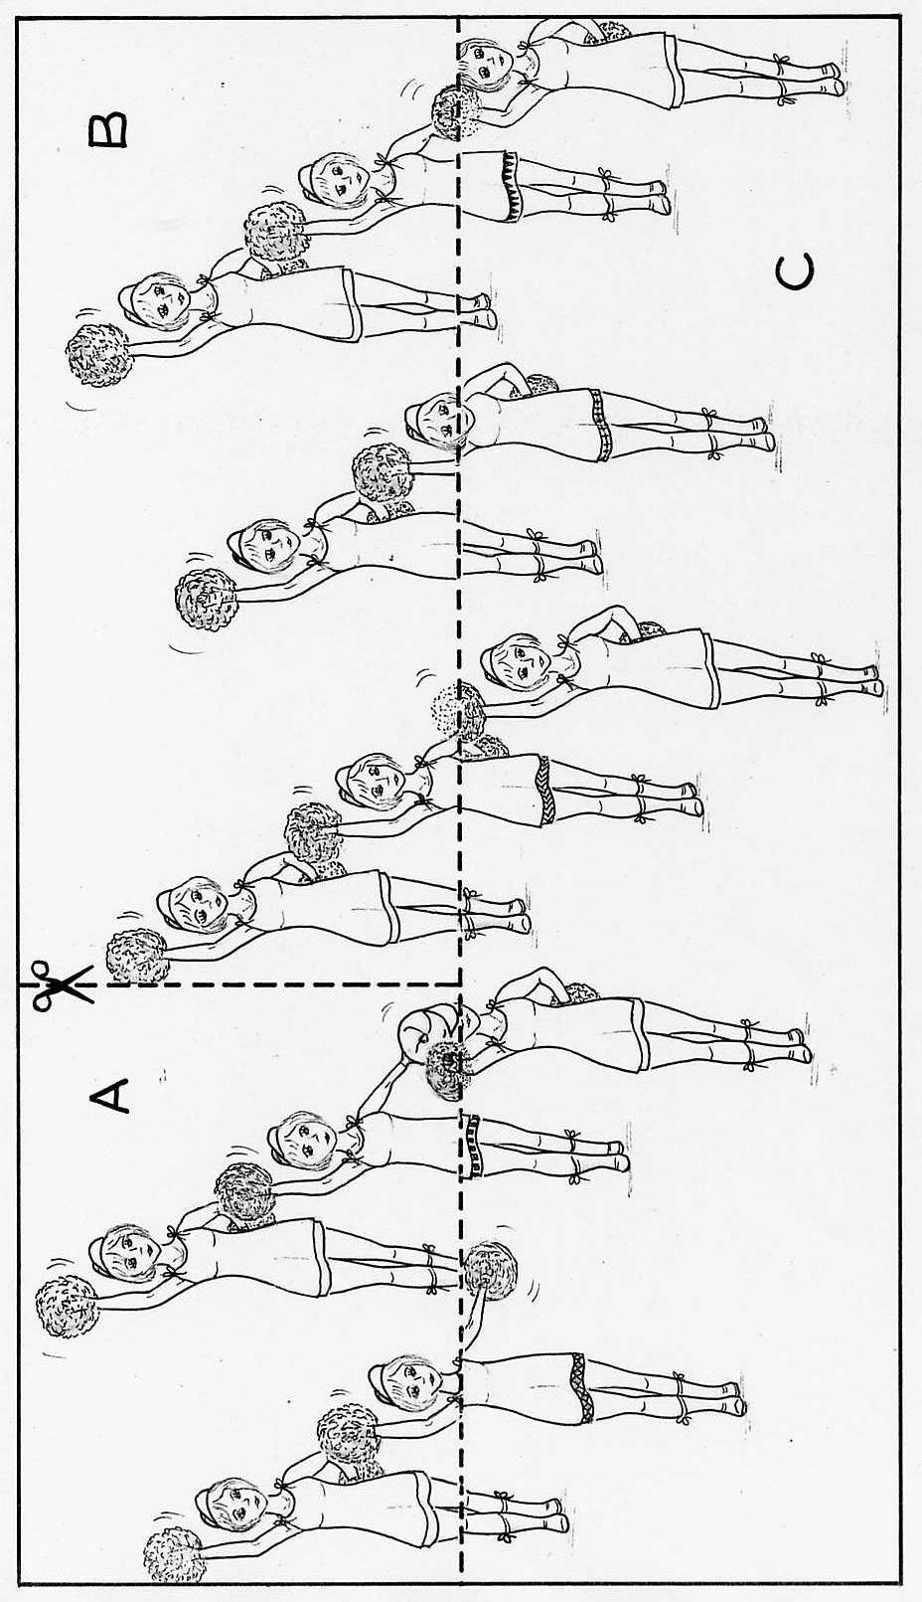

Quesiti tratti dalla raccolta di MsF e MsFJter

Riflessione
Prova Accoglienza 1994 - 95

“Ah, come è grande!”, si dice Remy ammirando la statua di Talete. “mi sento un nano con i miei occhi a 1,72 m da terra…Toh, vedo il riflesso della sua testa nel marmo lucido del pavimento e, contando, posso affermare che il riflesso raggiunge la terza lastra, a 3m dal piede della statua e ad 80 cm dai miei piedi”.
Calcolare l’altezza della statua.

Piercing
Competizione 2005-06
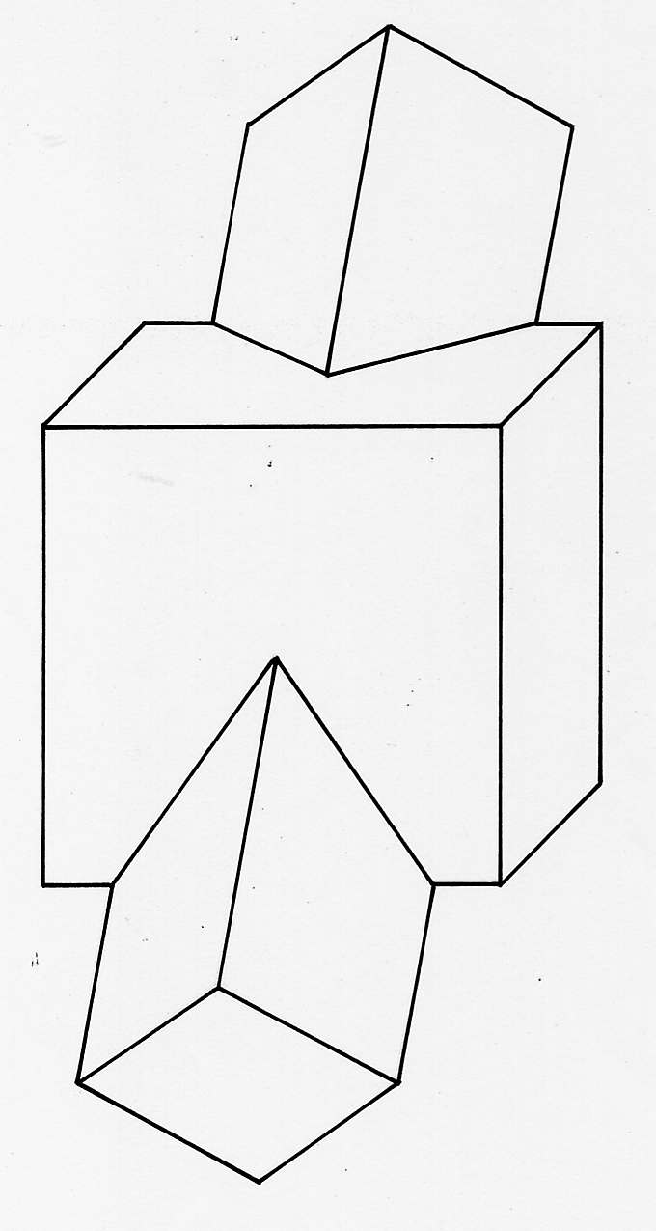
Si è tagliato un cubo in modo da poter far passare una barra a forma di prisma retto a base quadrata.
Due spigoli di questa barra tagliano due spigoli opposti del cubo e gli altri due passano ognuno per i centri di due facce del cubo. La figura mostra la situazione in prospettiva.
Si supponga di estrarre la barra dal cubo forato.
Senza giustificazione, né calcolo, disegnare in una prospettiva dello stesso tipo una vista del solido restante. Si rappresentino gli spigoli visti con linee continue e gli spigoli nascosti con linee tratteggiate.

Occhio di lince
Prova Accoglienza 1996 - 97
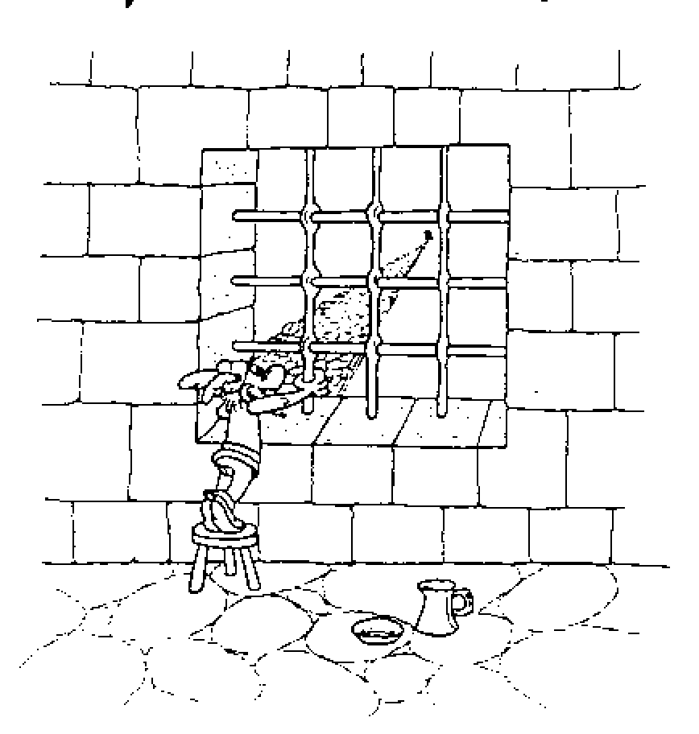Nella sua prigione Asterix comincia a preoccuparsi: «Ma che fa dunque Obelix? Tra un quarto d’ora il centurione verrà a prendermi per darmi in pasto ai leoni del circo. Ah! Se solo avessi il mio filtro magico!».
Proprio in quel momento comincia a scorgere da lontano la sagoma di Obelix che si dirige verso il campo romano. Obelix arriverà in tempo? Giustificare la risposta.
Asterix ha una vista molto acuta: a 5 metri di distanza arriva a distinguere un particolare di 1,5 mm di altezza.

Una misura “a braccio”
MsFJter- Scuola secondaria primo grado – classe terza
Prova Accoglienza 2015 -2016

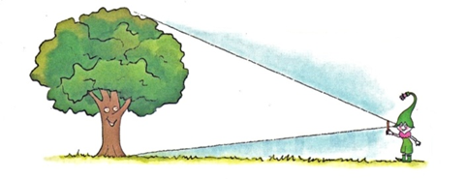
Nel giardino di fianco alla casa di Marco c’è un bell’ albero che con la stagione estiva si riempie di vita. Per calcolare l’altezza dell’albero Marco segue le indicazioni di un manuale di giardinaggio per ragazzi:
- prendi una matita tenendola in mano col braccio teso davanti a te
- retrocedi in linea retta fino a vedere contemporaneamente la base della matita coincidente con quella dell’albero e la punta coincidente con la cima”.

Calcolate in metri l’altezza dell’albero nell’ipotesi che il passo di Marco sia lungo come il suo braccio. Riportate sul foglio risposta il vostro ragionamento.

Soluzioni dei quesiti proposti

Casa…non casa

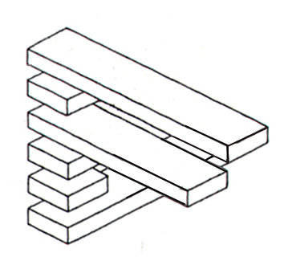
Due esempi di figure modificate (non nella scala richiesta):
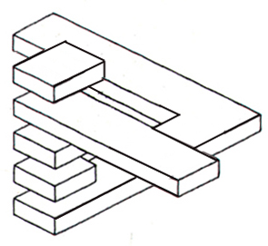

Penrose
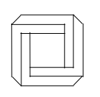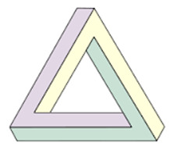
Il triangolo di Penrose influenzò l'artista olandese M. C. Escher, nelle cui opere apparve l'interesse per gli oggetti impossibili. In particolare nella litografia Wasserfall ("La cascata", ottobre 1961) è rappresentato un corso d'acqua a zigzag che fa parte di tre triangoli di Penrose allungati, tali che la parte finale del canale è posta ad una quota più alta dell'inizio; si forma così una cascata in grado di azionare una ruota idraulica. Escher ha ironicamente fatto notare che occorre aggiungere periodicamente acqua per compensare l'evaporazione!
Il concetto alla base del triangolo di Penrose può essere esteso a poligoni con più lati, come il quadrato di Penrose, ma l'effetto è meno spettacolare. Un esempio è il logo della Renault.
Benché sia impossibile realizzare un solido che sia un vero e proprio triangolo di Penrose, si possono tuttavia realizzare dei modelli che paiono tali se osservati sotto opportune angolazioni; lo dimostrano le seguenti immagini che rappresentano la stessa scultura (situata a Perth, in Australia), fotografata da due diverse angolazioni.
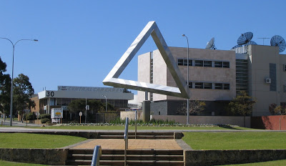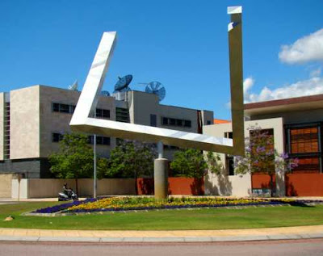

Oggetto misterioso
L’oggetto misterioso è un cilindro retto, come mostrato nella seguente immagine:
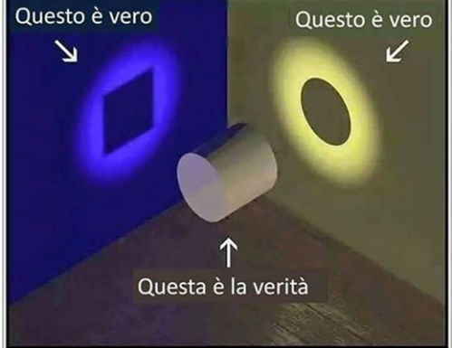

Giochi di rette
Le rette non sembrano più parallele a causa del cosiddetto ’effetto di astigmatismo a botte indotto come illusione ottica.
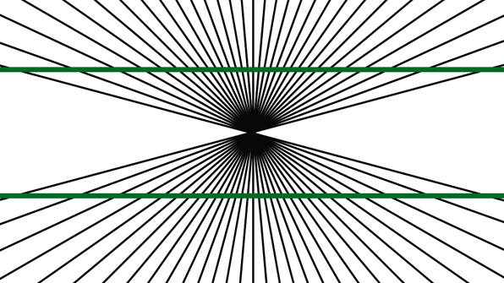

Ragazze POM POM
Sulla figura ricomposta, si contano 12 ragazze, contro 13 sulla figura iniziale, si potrebbe pensare dunque che 13 = 12. Un'osservazione più precisa permette di notare che ogni ragazza della figura data presenta un difetto: la 1 non ha ginocchia, la 2 non ha spalle eccetera…: manca a ciascuna 1/13 della sua integrità. La risistemazione delle parti A, B e C fornisce 12 ragazze intere, da cui l'uguaglianza. Niente si perde, niente si crea!

Riflessione
L’altezza della statua è tale che:
$$\frac{h}{3}=\frac{1,72}{0,80}⇒h=6,45 m$$

Piercing
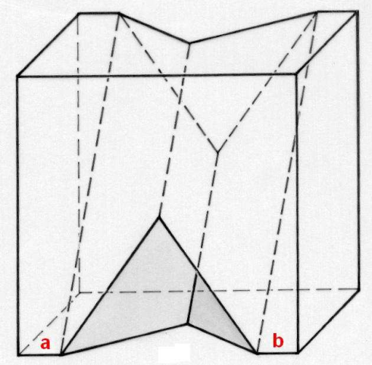
$a=b≈15\%$ spigolo del cubo

Occhio di lince
Se si stima la taglia di Obelix 2 metri, la distanza che separa i due amici è
$$\frac{2,5}{1,5∙{10}^{-3}}m≈6,667 km$$
Obelix arriverà in tempo se la sua velocità media (in Km/h) sarà superiore a
$$\frac{6,667}{0,25}≈26,67 km/h$$
tale velocità è possibile.

Una misura “a braccio”

Variabili in gioco | Possibili valori
Numero dei passi di allontanamento | pari alla distanza di Marco (occhi) dall’albero Np
Misura del braccio | pari alla misura del passo.  b = p (ipotesi presente nel testo)
Lunghezza della matita | m (per esempio 18 - 20 cm)
Altezza dell’albero | h (per esempio: se quercia 18 - 20 m; se acero 7 -10 m)

Nel triangolo suggerito dalla figura si può ottenere, per similitudine:
h : m = Np : b da cui h : m = Np : p da cui h = m · N
Supponendo m = 20 cm si avrebbe una stima accettabile di altezze comprese tra 20 m ( es. una quercia) e 8 m (es. un acero) con un intervallo di passi tra 100 e 40.

Suggerimento per i docenti: il quesito presenta una situazione nota e si è pensato che l’occasione del confronto in classe possa essere utile per sollecitare la classe all’individuazione di altri metodi (la cui documentazione è facilmente reperibile sui testi o in Internet) e per introdurre lo strumento del clinometro.

Fonti

- Piero della Francesca, De Prospectiva Pingendi
- Luca Pacioli, De Divina Proportione
- Luca Pacioli, De Viribus Quantitatis
- Vico Montebelli, Luca Pacioli e la prospettiva, Lettera Matematica Pristem n. 93-94, Bocconi University Press Springer, 2016
http://matematica.unibocconi.it/articoli/luca-pacioli-e-la-prospettiva
- DVD “La nascita della prospettiva”, 2015
- Furio Honsell – Giorgio Tomaso Bagni, Curiosità e divertimenti con i numeri, Editrice Aboca 2009
- Catalogo della mostra “M. C. Escher”, Palazzo Reale – Milano, 24/06/2016 – 22/01/2016
- M. C. Escher, Grafica e disegni, Taschen
- http://www.treccani.it/enciclopedia/correzioni-ottiche_(Enciclopedia-dell'-Arte-Antica)/
- Chiesa di Santa Maria presso San Satiro, Milano
- T. E. Bertoldo, Tecnica grafica, Istituto italiano edizioni ATLAS, 1983
- http://www.matematicasenzafrontiere.it/

M.C. Escher, Grafiche e disegni, Taschen
Luca Pacioli, De viribus quantitatis, 1496 - 1508

